الـمـؤسـسـة : بوشنافة عـمر الـمـستوى : الأولـى مـتـوسط السنة الدراسية: 2024/2023 الـمــدة : 1 ســــــاعـــــة
اللقب : ....................
الاسم : ....................
القسم : ......
اختبار الثلاثي الثاني في مـادة العلوم الفيـزيـائيـة و التكنولوجيا

التمرين الأول:
1-أكمل الجدول التالي :
 | 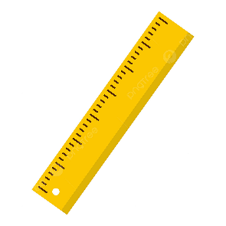 | 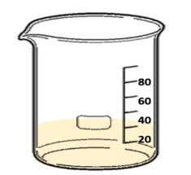 | 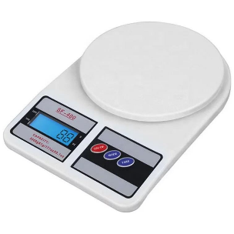 | 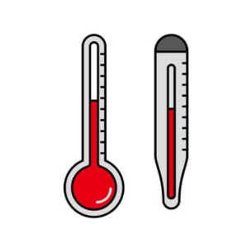
اسم أداة القياس | المسطرة
وظيفتها |  | قياس الحجم
الوحدة الأساسية |  |  | الكيلوغرام
رمز الوحدة الأساسية |  |  |  | ⁰C

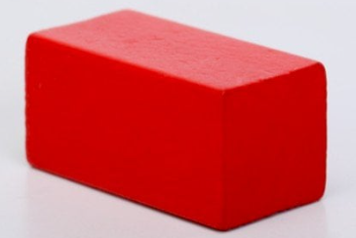
التمرين الثاني:
عثر كريم على قطعة معدنية ذات شكل متوازي المستطيلات
طـــولها L=3cm عرضها cm2l= ارتفاعها h=1cm
1 -احسب حجم القطعة V .
............................................................................................................................
...............................................................................................................................
2- أحسب الكتلة الحجمية للقطعة علما أن كتلتها m=63g
................................................................................................................................
...............................................................................................................................
3- استنتج المعدن الذي صنعت منه القطعة اعتمادا على الجدول التالي :
المعدن | ألـمـنيوم | حديد | نحـاس | ذهب | فضة
( $ρ (\frac{g}{cm3}$ | 2.7 | 7.6 | 8.9 | 19.3 | 10.5
................................................................................................................................
3)هل تغوص القطعة في الماء أم تطفو على سطحه ؟ علل إجابتك .
............................................................................................................................................................................................................................................................................
الوضعية الادماجية :
- في حصة الأعمال المخبرية ، أراد فوج من التلاميذ دراسة خصائص الحالات الفيزيائية للـمادة وإليك مجموعة من المواد : مـلح – حليب – جليد – هواء – خل – بخار الماء
1-ساعد التلاميذ في تصنيف المواد على الجدول التالي :
المواد الصلبة | المواد السائلة | المواد الغازية
.......................  ....................... | .......................  ....................... | .......................  .......................

2 -ضع علامة ) ($×$ في الخانة المناسبة :
الخصائص | الصلبة | السائلة | الغازية
يمكن أن تكون صلبة أو ليّنة
قابلة للسكب و الجريان
قابلة للإنتشار
يمكن أن تكون قابلة للكسـر
السطح الحر في حالة الراحة مستوي وأفقي
قابلة للإنضغاط

3-مثّل النموذج الحبيبي للمواد التالية:

حليب
جـليـد
بخار المـاء

